**Private Forum**

1. **Виконавці:** Лапотков Валентин, Максим Лема, Андрій Біловус Пмі-32.
2. **Найменування системи:** Private Forum
3. **Мета:** Надання зручного управління темами форуму та участі у них кожного користувача у супроводі сучасного веб-інтерфейсу
4. **Постановка задачі:** 
   1. **Фізична:** З розвитком сучасних технологій в кожної людини постає задача вивчення набагато більшого обсягу інформації ніж потрібно було раніше. Завдяки інтернету, кожен з нас може без зайвих зусиль знайти потрібну інформацію в декілька кліків мишкою, але часто, зокрема у розробці програмного забезпечення та інших популярних галузях, знайдена інформація з декількох сайтів може бути уривиста та важко поєднувана. З метою полегшення процесу навчання та самонавчання створення єдиної інформаційної мережі постає хорошим рішенням. Задача програми Private Forum – надати можливість обговорення будь якої теми та знайти шляхи її рішення онлайн з людьми, які готові поділитись своїм досвідом, тим самим зекономивши час вашого навчання та пришвидшення вашого засвоєння нового матеріалу. Цей сервіс дозволить долучатись до тем, які вас цікавлять, та обговорити їх для подальшого вирішення з чіткими порадами та легко поєднуваними частинами інформації.
   2. **Математична:** Створити інформаційну систему на базі стеку технологій .Net для веб-застосунків та реалізувати всі use case замовника.
5. **Процес вирішення:**Використати наступні технології:
   1. **Бекенд:** Asp.Net Core 2, Dapper
   2. **Фронтенд:** HTML, CSS, TypeScript, Angular.
   3. **База даних:** MS SQL Server 2016.

Використання 3-х рівневої архітектури.

1. **Можливості системи:**

* Авторизація
* Створення теми/підтеми
* Створення заголовка
* Додавання коментаря
* Відповідь на коментар
* Перегляд інформації про користувача
* Перегляд зареєстрованих у системі користувачів
* Видалення користувача
* Блокування користувача
* Розблокування користувача
* Пошук користувачів по фільтру

**7. Список ролей:**

* Незареєстрований користувач
* Користувач
* Адміністратор

**8. Табличний опис можливостей:**

|  |  |  |
| --- | --- | --- |
| **Можливість** | **Ролі** | **Опис** |
| Увійти в систему | Незареєстрований користувач | Авторизація користувача в системі. |
| Створити тему/підтему | Користувач | Здійснює створення нової теми серед загального списку або підтеми серед списку, які відносяться до однієї обраної теми. |
| Створити заголовок | Користувач | Здійснює створення конкретної теми для обговорення у вузлі дерева, що складається з тем/підтем. |
| Додати коментар | Користувач | Надає можливість спілкування в чаті по обраному заголовку. |
| Відповісти | Користувач | Надає можливість відповісти на коментар конкретного користувача. Чітко виділяється від звичайного коментаря в інтерфейсі та надає сповіщення користувачу, якому ви відповіли. |
| Переглянути інформацію про користувача | Користувач | Надає можливість переглянути інформацію про користувача, який надав коментар по обраній вами темі. |
| Переглянути дані користувачів | Адміністратор | Вивід детальної інформації про користувачів: ім’я, прізвище, нікнейми, паролі. |
| Видалити користувача | Адміністратор | Видалення з системи користувача. |
| Заблокувати користувача | Адміністратор | Доступ користувача до сервісу Private Forum заблоковується адміністратором до моменту розблокування. |
| Розблокувати користувача | Адміністратор | Відновлення доступу до сервісу. |
| Пошук користувачів по фільтру | Адміністратор | Надає адміністратору можливість фільтрувати список користувачів по імені чи даті народження. |

**9. Характеристика об’єктів**

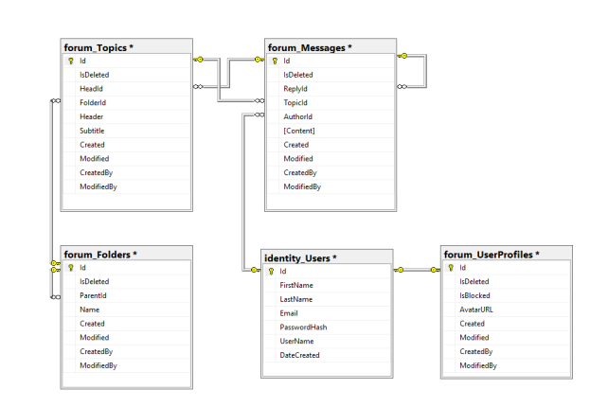

**10. Use case діаграми**

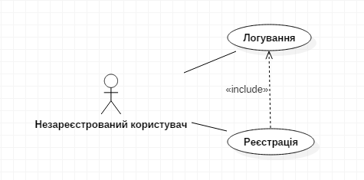

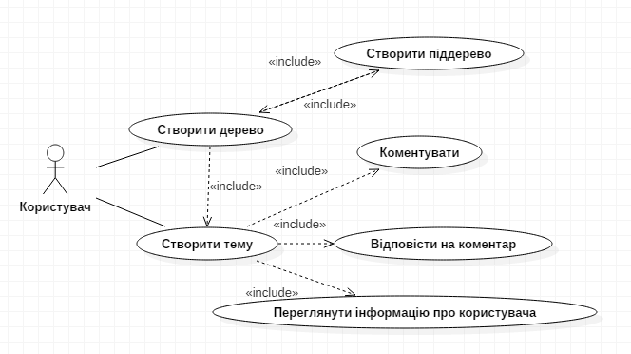

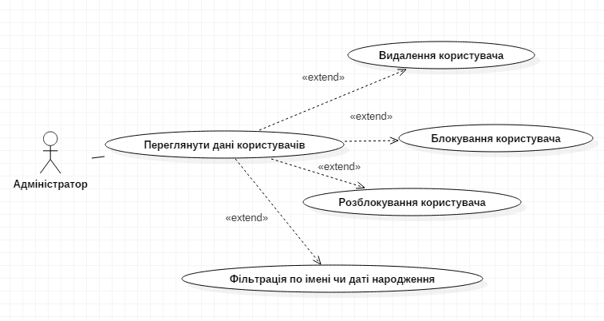

**11. Діаграми класів**

